A LA DELEGACIÓN TERRITORIAL EN SEVILLA DE ECONOMÍA, HACIENDA, FONDOS EUROPEOS Y DE INDUSTRIA, ENERGÍA Y MINAS

A 24 de ENERO de 2024

Asunto: Alegaciones al proyecto de explotación de recursos de la sección C) número 7976, “Zona Aznalcóllar” e instalaciones auxiliares, sita en los términos municipales de Aznalcóllar, Sanlúcar La Mayor, Valencina, Olivares, Salteras y Santiponce, cuyo promotor es la entidad Minera Los Frailes, S.L. BOP del 13 de diciembre de 2023

Manuel Librero Ruiz como Presidente de ADTA, a efectos de notificación en C/ Cruz del Sur 8 Palomares del Rio (Sevilla), en virtud de los derechos que otorga a la organización que represento la Ley 39/1995, la Ley 27/2006, la Ley 7/2007 GICA, la Ley de Minas, el Reglamento General para el Régimen de la Minería (RGRM) y el Real Decreto 975/2009, mediante el presente escrito FORMULAMOS ALEGACIONES en relación al anuncio del BOP de Sevilla del 13 de diciembre de 2023 y en relación al Dictamen Ambiental del expediente de Autorización Ambiental Unificada AAU/SE/139/18/N:

PRIMERA: FALSEDAD EN LA SOLICITUD DE MINERA LOS FRAILES. LA CONCESIÓN MINERA DE RECURSOS DE LA SECCIÓN C) Nº 7.976 ZONA AZNALCÓLLAR TODAVÍA NO ESTÁ OTORGADA. MINERA LOS FRAILES NO ES TITULAR DE NINGUNA CONCESIÓN MINERA, Y DE HECHO ASÍ SE ESTÁ TRAMITANDO LA PRESENTE CONCESIÓN MINERA

En repetidos documentos de los sometidos a información pública, la empresa promotora Minera Los Frailes (MLF) manifiesta, desde su solicitud de 2 de marzo de 2018, que es titular de la Concesión de Explotación de recursos de la sección C) denominada Zona Aznalcóllar nº de registro 7976 y NRMA 41C300264.

Sin embargo, eso no es cierto, de hecho el anuncio publicado en el BOP del 13/12/2023 se realiza en base a las obligaciones de información pública de los artículos 65 de la Ley de Minas y 86 del RGRM, que se encuadran dentro de la tramitación de las Concesiones Directas de Explotación, por lo que obviamente todavía no está otorgada la referida concesión minera, sino que se encuentra en tramitación, y por supuesto MLF no ostenta título alguno de esa concesión minera.

Concretamente el artículo 86 del RGRM establece claramente como es el procedimiento a seguir para obtener el título minero, en un momento posterior al presente trámite de información pública.

Art. 86.
1. Terminada la tramitación del expediente, que se someterá a información pública, la Delegación Provincial lo elevará con su informe a la Dirección General de Minas e Industrias de la Construcción, la cual, en el caso de que no se hubiere formulado oposición o haya sido desestimada, previo informe del Instituto Geológico y Minero de España, denegará u otorgará la concesión siguiendo, en este segundo caso, el procedimiento establecido en el artículo 90, punto 2, para el otorgamiento de títulos mineros.

SEGUNDA: EL CONCURSO MINERO PREVIO ESTÁ SOMETIDO A JUICIO POR DELITOS DE TRAFICO DE INFLUENCIAS, PREVARICACIÓN, MALVERSACIÓN DE FONDOS, FRAUDE, NEGOCIACIÓN ILEGAL Y PREVARICACIÓN AMBIENTAL

Efectivamente, mediante Resolución de 25 de febrero de 2015, mediante resolución de adjudicación del concurso minero publicado en BOJA del 16 de enero de 2014, se otorgó prioridad para obtener derechos de investigación minera en la denominada Zona Aznalcóllar al consorcio Minorbis-Grupo México, siendo que esta última ni siquiera se había presentado a ese concurso minero.

Posteriormente esos derechos fueron finalmente aceptados con fecha 25 de mayo de 2015 por la empresa Minera Los Frailes (MLF), constituida con una participación mínima de Minorbis y una participación muy mayoritaria del Grupo México (más del 95%).

Es por ello que tras muchos años de instrucción judicial los derechos mineros que dice ostentar la empresa MLF están siendo objeto de un procedimiento judicial en vía contencioso administrativo y van a ser objeto de juicio oral en vía penal en la Audiencia Provincial de Sevilla, entre los meses de marzo y julio de 2025. Allí van a ser juzgados 14 funcionari@s y autoridades de la Junta de Andalucía (de departamentos y servicios jurídicos, medioambientales y mineros) y 2 empresarios de la empresa Minorbis, acusados de posibles delitos de tráfico de influencias de los artículos 428 y siguientes, prevaricación del artículo 404 y siguientes, malversación del artículo 432 y siguientes, fraude del artículo 436, negociación ilegal de los artículos 439 y siguientes y prevaricación ambiental del artículo 329 , todos ellos del código penal.

Es por ello que el principio de precaución y el sentido común aconsejan claramente que este procedimiento de otorgamiento de la concesión minera 7976 debería ser suspendido (al igual que el de las autorizaciones ambientales), hasta que hubiera sentencia firme en los dos procedimientos judiciales en curso, teniendo en cuenta que se trata de volver a reabrir la misma explotación minera responsable de la catástrofe ambiental y social que se inició el 25 de abril de 1998.

TERCERA: OBLIGACIÓN DE INFORMACIÓN PÚBLICA Y PERIODO DE ALEGACIONES GENERAL PARA EL DICTAMEN AMBIENTAL DEL PROCEDIEMIENTO DE AAU, QUE NO SE HA PRODUCIDO
Con fecha 27 de octubre de 2023 se anunció a través de los medios de comunicación el Dictamen Ambiental dentro del procedimiento de Autorización Ambiental Unificada AAU/SE/139/18/N.

Sin embargo, el referido Dictamen Ambiental no ha sido sometido a información pública dentro de la documentación asociada a los anuncios publicados en el BOP de 13 de diciembre de 2023.

Hay que tener en cuenta que el Dictamen Ambiental resulta ser la Declaración de Impacto Ambiental del procedimiento de Evaluación de Impacto Ambiental, regulado por la Ley 21/2023, que se incorpora dentro del procedimiento de Autorización Ambiental Unificada regulado por la Ley GICA. Según el artículo 21 del Decreto 356/2020 el Dictamen Ambiental consiste en un documento que incluirá el resultado de la evaluación de impacto ambiental, así como los condicionantes que se deriven del análisis realizado por las distintas unidades administrativas afectadas y de los que resulten de los informes emitidos.

La jurisprudencia se ha pronunciado en reiteradas ocasiones en el sentido de que esa Declaración de Impacto Ambiental tiene que ser sometida igualmente a un periodo de información pública.
Como por ejemplo en la Sentencia firme del 19 de septiembre de 2018 en el PO 519/2014 de la Sección Primera del TSJA con sede en Sevilla que anuló la AAU para la Mina de Riotinto y que en su FD Noveno, con referencia a otra Sentencia firme del Tribunal Supremo y varias Sentencias del Tribunal Constitucional

… la puesta en general conocimiento del público la declaración de impacto por medio de su correspondiente publicación, procede igualmente la apertura de un trámite que permita recabar cuantas alegaciones y observaciones se considere oportuno formalizar antes de la resolución del procedimiento.

La configuración del trámite de evaluación, por consiguiente, reclama en estos casos la prosecución del procedimiento y la apertura de una nueva fase tras la declaración. Y esta segunda fase solo puede adquirir relieve sustantivo si la declaración se pone en conocimiento de todos. La declaración busca así igualmente informar al público en general de la existencia de tales valores ambientales, difundirlos y darles publicidad, en definitiva, ponerlos en circulación y fomentar de este modo la participación ciudadana.

La normativa aplicable y la jurisprudencia elaborada en torno a ella parte, pues, de la consideración de que el procedimiento para la adopción de las decisiones públicas que comprometen la efectividad de valores medioambientales (autorizaciones ambientales integradas), requiere el establecimiento y el mantenimiento de un diálogo continuado, abierto al público en general en sus distintas fases y etapas.

Por eso, no pueden entenderse satisfechos los derechos de defensa de los interesados en el procedimiento con la sola fase de información pública que sigue a la presentación del estudio de impacto ambiental, por mucho que intervengan en ella en efecto tales interesados, que por otro lado no están obligados a hacerlo. Dicho trance, que en efecto tuvo lugar en el supuesto de autos (17 de octubre de 2007), como se nos dice, marca ciertamente el inicio d proceso participativo, pero no cabe entender que con él se agota dicho proceso. Ni puede ni debe ser el único momento en que se produzca la participación ciudadana, que ha de estar abierta en otras fases sucesivas.

(…)

En las distintas fases en que se divide el procedimiento encaminado a la obtención de la autorización ambiental integrada, así, pues, los interesados han de poder participar y formular las correspondientes alegaciones. La participación y la información constituyen sendos pilares esenciales del trámite de evaluación de impacto ambiental y la emisión de la declaración de impacto constituye una fase relevante, de manera que si su texto definitivo no se somete a información ni a participación se desatienden ambos principios.

CUARTA: ANTES DE FINALIZAR LA TRAMITACIÓN DEL PROCEDIMENTO DE AAU Y ESTE PROCEDIMIENTO DE CONCESIÓN MIENRA HAY QUE REINICIAR, MODIFICAR Y RESOLVER EL EXPEDIENTE DE EVALUACIÓN AMBIENTAL ESTRATEGICA EAE/SE/033/2018 DEL PLAN ESPECIAL DE ACTUACIÓN MINERA

En el ANTECEDENTE DE HECHO VIGÉSIMO PRIMERO.- Desistimiento del Plan Especial y Evaluación Especial Estratégica, se basa en la aplicación de la modificación del artículo 42.3 de la Ley 7/2002 de 17 de Diciembre de Ordenación Urbanística de Andalucía, producida en mediante el Decreto Ley 12/2020 de 11 de Mayo. Pero sin embargo ese Decreto Ley no es de aplicación al presente expediente que se inició anteriormente, en marzo de 2018.

En ese momento de marzo de 2018 seguía vigente y de aplicación la obligación de realizar un plan Especial de Actuación Minera y la asociada Evaluación Ambiental Estratégica (EAE, evaluación ambiental de planes y programas) para este tipo de actuaciones mineras que afectan a varios términos municipales.

Así lo ha considerado la Sentencia de 12 de enero de 2023 del Tribunal Superior de Justicia de Andalucía en el PO 461/2020 que estima la nulidad de la modificación de otro Plan Especial de actuación minera, de la Mina de Las Cruces, y que en su Fundamento de Derecho SEXTO establece:

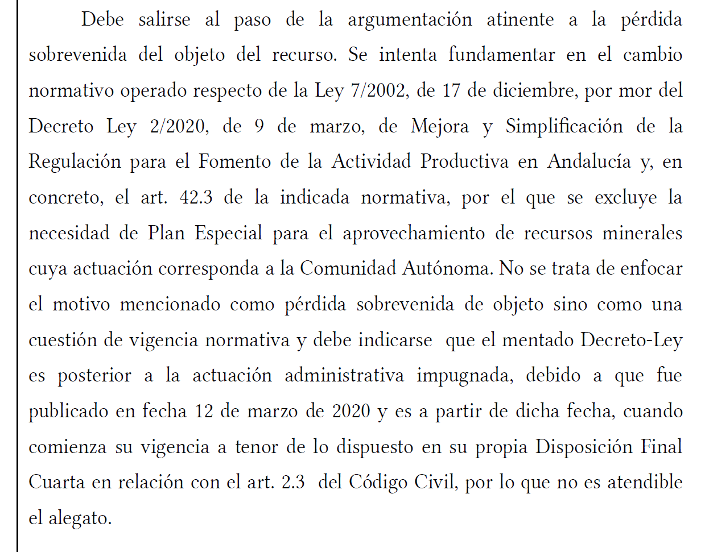

Dicho argumento es igualmente válido en el presente caso para el aludido Decreto Ley 20/2020 que igualmente no inicia su vigencia antes del inicio del expediente AAU/SE/139/18/N ni del expediente minero que aquí nos ocupa.

Además, en el Plan Especial y EAE –que se inició junto a la AAU- ni siquiera se contemplaba el vertido al Estuario del Guadalquivir que ahora se pretende, y no estaban incluidas por tanto las tuberías de 30 km desde el recinto minero hasta el punto de vertido que se pretende en Santiponce, y afectando a varios términos municipales, y que por supuesto ninguno de esos elementos han sido incluidos en el estudio de alternativas de la EAE que se admitió a trámite por la extinta Delegación Territorial de Medio Ambiente y Ordenación del Territorio en 2018.

Igualmente tenemos que hacer constar la Sentencia de 30 de septiembre de 2020 en el RECURSO DE APELACIÓN nº 2083/19, también del TSJA y también a instancias de Ecologistas en Acción Sevilla que anuló igualmente la AAU/SE/706/15/M7 del Proyecto Minero Las Cruces para la ejecución de 2 escombreras, en base a la nulidad anterior sentenciada también por el TSJA de otra modificación del Plan Especial de actuación de Las Cruces.

Y el argumento en este caso es de idéntica aplicación al presente expediente de Minera Los Frailes, establecido en el FD TERCERO de esa sentencia:

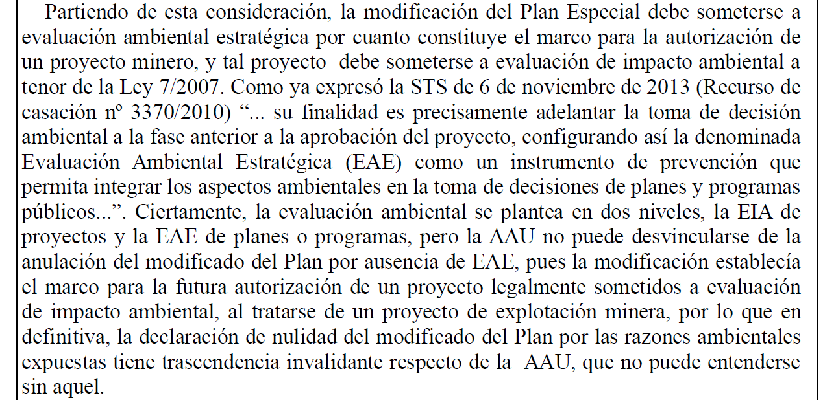

QUINTA: INCUMPLIMIENTO DEL ARTÍCULO 9.4 DE LA LEY 21/2013 QUE OBLIGA A LOS AYUNTAMIENTOS AFECTADOS A HACER UN PERIODO DE INFORMACIÓN PÚBLICA DE 30 DÍAS EN SUS TABLONES DE ANUNCIOS PARA LA EVALUACIÓN DE IMPACTO AMBIENTAL INCLUIDA EN LA AAU

Los grandes proyectos mineros, del mismo modo que otros de carácter industrial o económico en los territorios deben suponer una información clara y desde todas las perspectivas de sus riesgos y ventajas. Más allá de los hipotéticos beneficios que la citada implantación puede suponer para la comarca en cuanto a la contratación y nuevos empleos que puedan surgir, hay otras perspectivas ambientales, sociales, de transporte, etc., que son necesarios valorar, y promover que de forma reflexiva y colectiva, la ciudadanía también participe al respecto. La propia Administración de la Junta de Andalucía y también los Ayuntamientos, como gobiernos locales, tienen la responsabilidad de promover y favorecer la información y participación social en proyectos de esta índole.
Hemos podido comprobar, que ninguno de los Ayuntamientos de los términos municipales donde se desarrolla el Proyecto objeto del Dictamen Ambiental, AZNALCÓLLAR, OLIVARES, SANLÚCAR LA MAYOR, SANTIPONCE, SALTERAS Y VALENCINA DE LA CONCEPCIÓN (PROVINCIA DE SEVILLA), ha cumplido con las obligaciones establecidas en el segundo párrafo del artículo 9.4 de la Ley 21/2013:
Adicionalmente, en los procedimientos de evaluación de impacto ambiental de proyectos, se publicarán anuncios en el tablón de edictos, y en su caso, en la página web de los Ayuntamientos afectados. El plazo de exposición será de treinta días hábiles. Transcurrido el plazo de consulta, el Ayuntamiento remitirá al órgano sustantivo o, en su caso, al órgano ambiental, un certificado de exposición pública en el que haga constar el lugar y periodo en que ha estado expuesta la documentación ambiental.
Esta obligación se enmarca dentro del artículo 9 de Obligaciones Generales de los procedimientos de Evaluación Ambiental. En el punto 3 se establece:

9.3. Con el fin de garantizar la participación efectiva, los trámites de información pública, y de consulta a las Administraciones Públicas afectadas y a las personas interesadas regulados en esta ley, se efectuarán por vía electrónica y mediante anuncios públicos u otros medios apropiados que garanticen la máxima difusión a la ciudadanía dentro de los municipios afectados y los colindantes

A esta parte interesada le consta que los Ayuntamientos no han cumplido con la obligación de publicar anuncios en sus tablones de edictos ni en sus páginas webs durante ninguno de los periodos de información pública del procedimiento de Evaluación de Impacto Ambiental, incluido en el expediente AAU, y de hecho no constan los obligados certificados de exposición pública.

No lo hicieron ni para el primer periodo de información pública del BOJA de 01/03/2019 ni para el segundo periodo de información pública del BOJA del 29/09/2021 y BOJA del 25/10/2021, ninguno de los Ayuntamientos afectados, a pesar de que se modificó el BOJA para incluir a todos los municipios.

En la segunda información pública los municipios recibieron las consultas pertinentes y a pesar de ello no cumplieron con sus obligaciones del artículo 9.4 de la Ley 21/2013.

A mayor abundamiento, el artículo 13.1.e) de la Ley 1/2014, de 24 de junio, de Transparencia Pública de Andalucía, al igual que el artículo 7.e) de la Ley 19/2013, de 9 de diciembre, de transparencia, acceso a la información pública y buen gobierno, obligan a esos Ayuntamientos a poner toda la documentación sometida a información pública en sus respectivas sedes electrónicas, como modo de cumplir con la obligación del referido segundo párrafo del artículo 9.4 de la Ley 21/2013.
Esto significa que se han vulnerado los derechos de participación e información pública de la ciudadanía de esos municipios, y el principio de publicidad activa de las leyes de transparencia, y por tanto resulta obligado subsanar esa vulneración de derechos mediante los correspondientes anuncios de información pública en los tablones y webs de esos Ayuntamientos, así como el obligado plazo de información pública que marca el segundo párrafo del artículo 9.4 de la Ley 21/2013.

SEXTA: INCUMPLIMIENTO DE LA OBLIGACIÓN DE INFORMACIÓN PÚBLICA DEL RGRM QUE OBLIGA A LOS AYUNTAMIENTOS AFECTADOS A HACER UN PERIODO DE INFORMACIÓN PÚBLICA EN SUS TABLONES DE ANUNCIOS

Hemos tenido conocimiento que esta Delegación Territorial ha remitido a todos los Ayuntamientos afectados una notificación en donde advierte a los Ayuntamientos de la obligación de exposición al público durante un periodo de información pública de 30 días de los anuncios sobre el Proyecto de Explotación que se han publicado en el BOP del 13 de diciembre de 2023 (y anteriormente en el BOJA

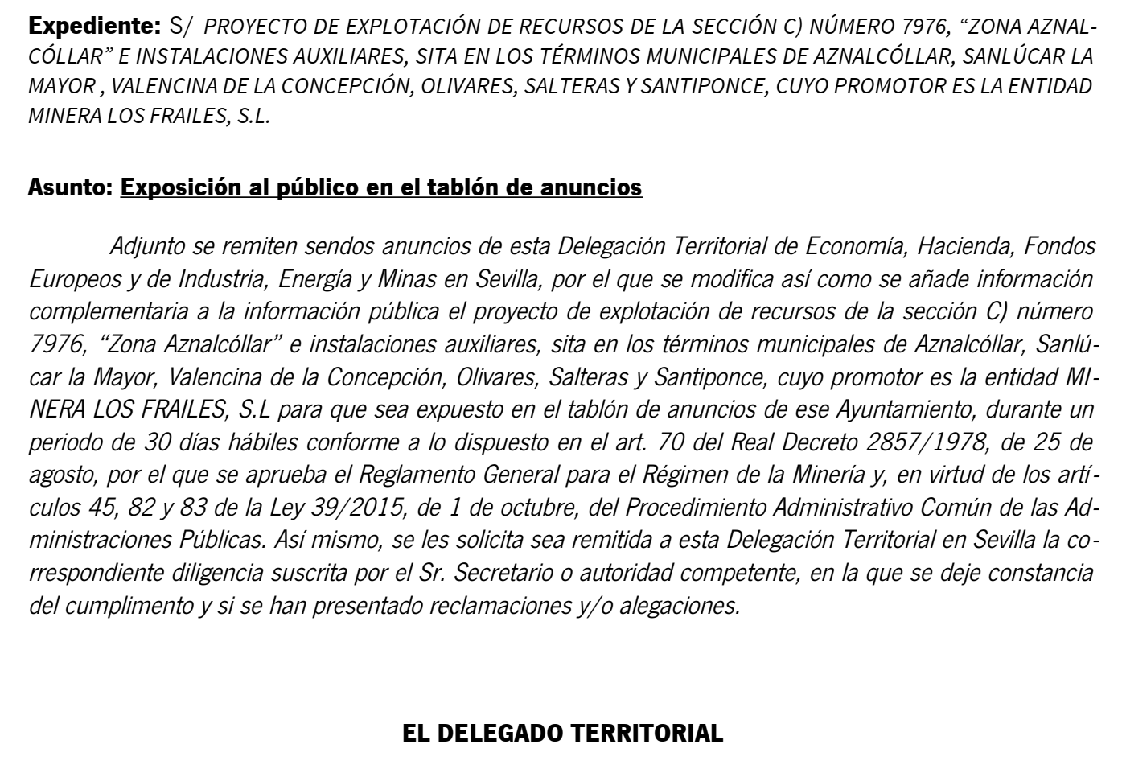

Y ninguno de ellos ha cumplido con esa obligación de ponerlo en el Tablón físico del Ayuntamiento, si bien es cierto que algunos si lo han puesto en el Tablón Electrónico, como Santiponce, Olivares y Sanlúcar La Mayor, pero ni Salteras ni Valencina ni el propio municipio de Aznalcóllar han realizado ninguna publicación.
Es por ello necesario que los Ayuntamientos que no han cumplido con su obligación lo hagan de manera inmediata, reiniciando por tanto el periodo de información pública necesario. Es decir, que de acuerdo con sus obligaciones legales de información, participación ciudadana y transparencia, establecidas en la Ley de Minas y en la Ley 21/2013 de Evaluación Ambiental, publiquen en sus Tablones de Anuncios físicos y electrónicos el anuncio del referido Proyecto de Explotación, así como su Evaluación de Impacto Ambiental, por un plazo de 30 días hábiles continuados y cumpliendo con todas las obligaciones de publicidad activa establecidas en la Ley 1/2014, de 24 de junio, de Transparencia Pública de Andalucía.

SÉPTIMA: MODIFICACIÓN SUSTANCIAL Y DOCUMENTACIÓN DEL VERTIDO AL ESTUARIO DEL GUADALQUIVIR QUE NO HA SIDO SOMETIDA A INFORMACIÓN PUBLICA. OBLIGACIÓN DE UN NUEVO PERIODO DE INFORMACIÓN PÚBLICA PARA ESA DOCUMENTACIÓN

Según consta en los Antecedente de Hecho VIGÉSIMO OCTAVO (AH28) y siguientes del Dictamen Ambiental, con fecha de 29/09/2021 se publica en BOJA Acuerdo de 15 de septiembre de 2021 de la Delegación Territorial de Desarrollo Sostenible en Sevilla, por la que se somete al trámite de Información Pública Conjunta el Proyecto que se cita, en los términos municipales de Aznalcóllar y Sanlúcar la Mayor (Sevilla). Este acuerdo es posteriormente modificado y publicada su modificación en BOJA de 25/10/2021 para incluir a los términos municipales de Olivares, Salteras, Valencina de la Concepción y Santiponce (Sevilla), por donde también transcurre la tubería de vertido desde el recinto minero hasta el Estuario del Guadalquivir.

Estos nuevos periodos de información pública se realizan por obligación de la modificación sustancial del Proyecto que había sido sometido anteriormente a información pública mediante BOJA del 01/03/2019 (AH11). Y la principal modificación introducida es el cambio de punto de vertido hacia el Estuario del Guadalquivir.

Se plantea el vertido al dominio público marítimo terrestre (DPMT) del Estuario del Guadalquivir. En la información pública que salió en BOJA del 29/09/2021 y 25/10/2021, en el documento Adenda al Estudio de Impacto Ambiental Proyecto Mina Los Frailes de Febrero de 2021 se planteaba un vertido de 2,6 Hm3/año en la denominada fase operacional. Concretamente en las páginas 18 y 90/480 del Estudio de Impacto Ambiental:

El tratamiento de aguas contempla una primera fase (Fase preoperacional) que se corresponderá con el desagüe y achique de la Corta de los Frailes, y que se llevará a cabo por razones de seguridad para ejecutar los trabajos de la mina interior, en la que se prevé se generará un caudal continuo del orden de 1.600 m3/h (considerándose 1.600 m3/h como el caudal máximo de vertido a evacuar), con una duración estimada de 1,5 años. Una vez finalizadas las operaciones de vaciado de la Corta, durante la Fase operacional, el caudal máximo equivalente previsto sería de 500 m3/h. Si bien, el vertido medio previsto durante la operación minera será de aproximadamente 2,6 hm3/año debido a la reutilización de parte de las aguas tratadas en el proceso.

Pág 90/480

Durante este periodo, el caudal a tratar por la PTA será mucho más reducido, estimado en un máximo de 138 l/s, si bien el volumen medio de vertido previsto durante la operación será de 2,6 Hm3/año debido al uso para proceso de parte del agua tratada. La conducción de vertido ha sido diseñada para funcionar con el caudal mayor de la fase de desagüe 444 l/s, por ello, para mantener un óptimo funcionamiento de la misma, se hará uso de la balsa de cabecera y del depósito de regulación (rotura de carga).

(…)

De este modo durante la fase de explotación, el vertido no podrá ser realizado de manera continua, sino que se realizarán vertidos puntuales diarios, de aproximadamente 4 horas. Cada uno de estos vertidos puntuales se realizará por tanto con un máximo caudal de 444 l/s.

Es fácil calcular que un vertido de 444 l/s durante 4 horas son 639,36 m3, lo que equivale a 2.333.664 m3 en un año (365 días/año), es decir por debajo de los 2,6 Hm3/año.

En base a esa documentación que estuvo en información pública el Servicio de Infraestructura realiza un Informe inicial de admisibilidad del vertido de fecha 19/05/22 (220519 Informe admisibilidad MLF_INICIAL.pdf) donde establecen:

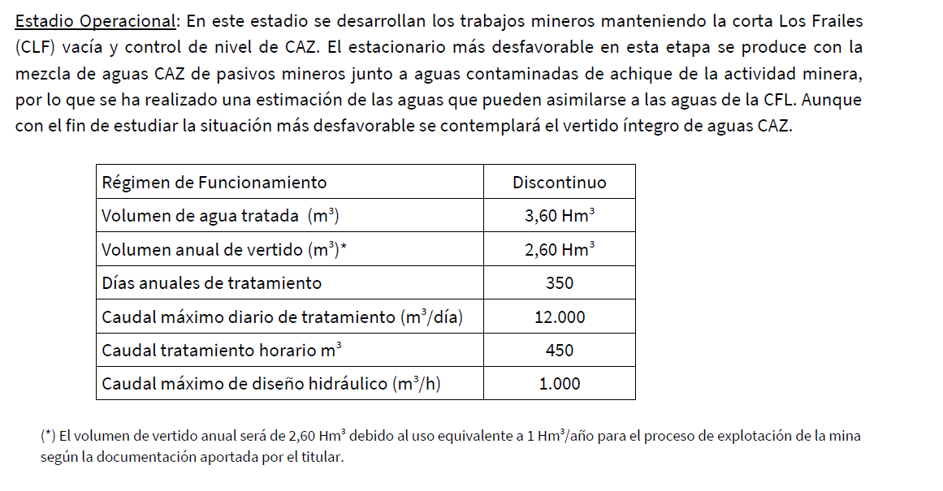

Nótese que en este informe se admite la reutilización propuesta por MLF de 1 Hm3/año del agua tratada que no sería vertida sino usada para el proceso de explotación de la mina.

Además, se acompaña un Condicionado (220519 Condicionado MLF_INICIAL.pdf) que incluye un Volumen Anual total de 2,6 Hm3/año para fase operacional.

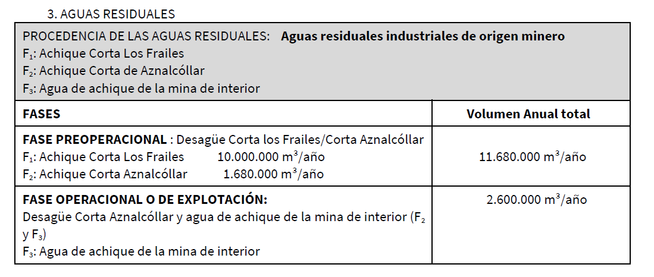

Con fecha de 6 de julio de 2022 la empresa MLF presenta un escrito solicitando que en ese Condicionado de Vertido se establezca un máximo de 4 Hm3/año en vez de 2,6 Hm3/año y además realiza una nueva propuesta de Valores Límites de Emisión (VLE) diferente a las recogidas en el Condicionado de Vertido del referido Informe de Admisibilidad.

Este escrito de modificación tanto en el volumen de vertido (de 2,6 Hm3/año a 4Hm3/año) como en los Valores Límites de Emisión, modifican sustancialmente las condiciones del vertido y nunca ha estado en información pública.

Igualmente, el Condicionado de Vertido de 19/05/2022 establece la Alternativa 3 (descarga en profundidad a través de un tramo difusor perpendicular a la orilla con difusores horizontales) como la más idónea, estableciendo de esta forma una zona de mezcla de 35 metros. Textualmente:

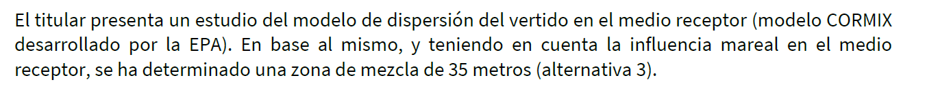

(…)

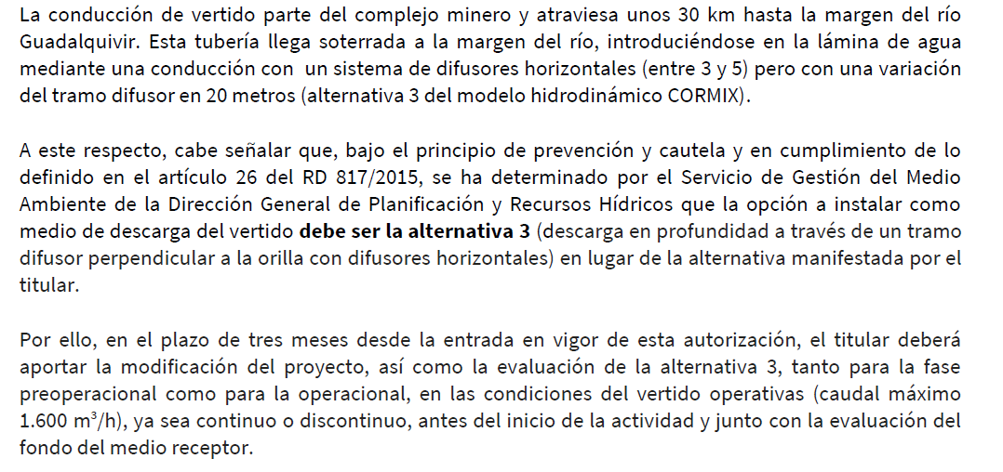

Sin embargo, la empresa MLF es su escrito de 06/07/2022 insiste en la opción de la Alternativa 1 (vertido sumergido, situada fuera del límite del talud y con una sola boca de descarga) con una zona de mezcla de 187 metros.

El Servicio de Gestión del Estado Ecológico del Agua realiza Informe de 13/03/2023 (20230313 (Aguas) Inf Admisibilidad.pdf), donde en la Observación Segunda admite el incremento del volumen del vertido de 2,6 a 4 Hm3/año, imponiendo como condición que cumpla con los objetivos de calidad del Estuario (faltaría más) y en la Observación Quinta admite sin ninguna justificación la Alternativa 1 en vez de la Alternativa 3, obviando por tanto el criterio anterior del principio de precaución y cautela y lo establecido en el artículo 26 del RD 817/2015.

Posteriormente con fecha 28/03/23 el Servicio de Infraestructuras hace un requerimiento a MLF para que entregue una

1.- Documentación técnica en la que evalúe y justifique la incidencia del vertido en los diferentes escenarios de caudal de vertido y caudal en el medio receptor que contemple.

2.- Separata al Proyecto que de manera diferenciada incluya todos aquellos aspectos relacionados con el vertido al Dominio Público Marítimo –
Terrestre, así como a la afección a la masa de agua ES050MSPF013213011 denominada “Corta de la Cartuja” desde el punto de vista de la gestión de los vertidos generados en las instalaciones mineras y las condiciones de caudal del medio receptor y que de respuesta al contenido del Informe del Servicio de Gestión del Estado Ecológico del Agua de fecha 13/03/2023.

Y en julio de 2023 MLF presenta una nueva SEPARATA – PROYECTO DE VERTIDO AL DOMINIO PÚBLICO MARÍTIMO-TERRESTRE DE LAS AGUAS TRATADAS PROCEDENTES DE LA GESTIÓN DEL PASIVO AMBIENTAL Y DE LA OPERACIÓN MINERA DEL PROYECTO MINA LOS FRAILES CONSIDERACIONES RESPECTO A LA INFORMACIÓN DEL PROYECTO E INFORMES EMITIDOS.

Esta Separata de julio de 2023 no ha sido sometida a información pública ni evaluada ambientalmente, ya que su contenido no ha sido incluido en la Adenda del Estudio de Impacto Ambiental ni en el Anexo de Evaluación de Repercusiones sobre la Red Natura 2000, ambos de Febrero de 2021.

La ausencia de esta SEPARATA en los trámites de información pública es suficiente para exigir un nuevo periodo de información pública porque la información que contiene supone una MODIFICACIÓN SUSTANCIAL en relación a la información que estuvo en información pública.

El Servicio de Infraestructuras realizada otra nueva versión del Informe de Admisibilidad con nuevo condicionado (230911_Informe_admisibilidad_MLF_cambiado_v3-1.pdf y 230911_Condicionado_MLF_cambiado_v2.pdf) donde finalmente incrementa el Volumen anual de vertido en la fase operacional hasta 4 Hm3 aunque sigue admitiendo que la documentación inicial (la que estuvo en información pública) planteaba un volumen anual de 2,6 Hm3 para esa fase operacional.

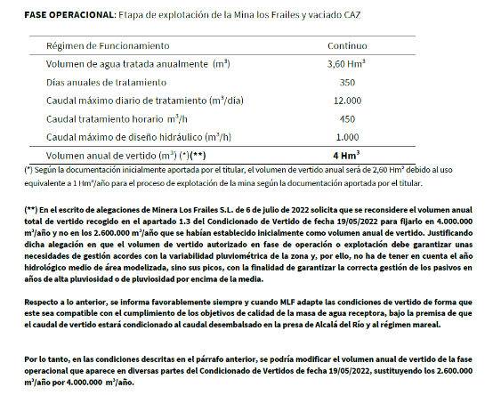

Este cambio de criterio respecto al volumen anual máximo autorizado resulta ser una modificación sustancial que nunca ha sido sometida a información pública. Y esta modificación sustancial resulta ser en el sentido cuantitativo establecido en el artículo 9.2.c) del Decreto 356/2010, de 3 de agosto, que regula la autorización ambiental unificada. Concretamente ese artículo establece las condiciones en que una modificación tiene que ser considerada como sustancial.

b) Un incremento superior al 25% del caudal del vertido o de la carga contaminante de las aguas residuales en cualquiera de los parámetros que la actividad tenga autorizados, así como la introducción de nuevos contaminantes. En el caso de vertidos de sustancias peligrosas o prioritarias, cualquier modificación que suponga un incremento superior al 10%, analizando en su conjunto tanto vertidos como emisiones y pérdidas.

El incremento del caudal máximo del vertido de 2,6 a 4 Hm3/año resulta ser un incremento del 53,85%, y por tanto determina el carácter sustancial de la modificación.

Finalmente, con fecha 05/10/2023 el Servicio de Infraestructuras realiza la última versión del Informe de Admisibilidad que se incorpora al Dictamen Ambiental a partir de la página 205 hasta el final en la página 229.

Las modificaciones sustanciales introducidas han quedado CUIDADOSAMENTE OCULTADAS en el ANTECEDENTE DE HECHO CUADRÁGESIMO del Dictamen Ambiental, donde NO se cita el incremento del volumen de vertido, ni el cambio de alternativa ni las modificaciones de los límites de emisión vertido, en relación a la información que estuvo en información pública.

Es abundante la jurisprudencia que obliga a una modificación de esta envergadura someterla a un nuevo periodo de información pública y alegaciones, como ya se hizo con el cambio del punto de vertido, y como ya obligó el Tribunal Superior de Justicia de Andalucía mediante sentencia firme a la retroacción del procedimiento de Autorización Ambiental Unificada de la Mina de Riotinto, tras introducir documentaciones de carácter sustancial entre la información pública de la AAU y su aprobación definitiva.

Es por ello que resulta legalmente preceptivo que se realice un nuevo trámite de información pública en relación a esas modificaciones sustanciales, que a su vez deben incluir un nueva Adenda del Estudio de Impacto Ambiental y una nueva Adenda del Anexo de Evaluación de Repercusiones sobre la Red Natura 2000 que las incluya, todo ello inmerso en la inclusión en esta AAU de la Evaluación de Impacto Ambiental asociada al epígrafe 8.4bis de la Ley GICA correspondiente a la Planta de Tratamiento de Aguas y su vertido al Estuario del Guadalquivir (red Natura 2000), incluyendo su vulnerabilidad ante el cambio climático, así como ante accidentes graves o catástrofes, sobre el riesgo de que se produzcan dichos accidentes o catástrofes, y sobre los probables efectos adversos significativos sobre el medio ambiente, en caso de ocurrencia de los mismos.

OCTAVA: Epígrafes del Anexo I de la Ley GICA no contemplados en el Dictamen Ambiental

Según ese FD QUINTO del Dictamen Ambiental sólo se ha realizado la presente AAU en base al epígrafe 1.2 de la Ley GICA

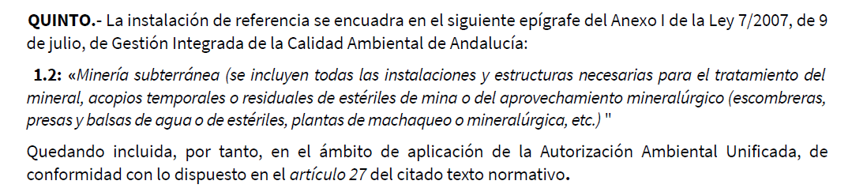

Sin embargo, no se han considerado expresamente, y en consecuencia no se han evaluado las actuaciones incluidas en los siguientes epígrafes:

8.4 BIS Plantas de tratamiento de aguas residuales cuando puedan suponer transformaciones ecológicas negativas para el espacio y se desarrollen en Espacios Naturales Protegidos (incluidos los recogidos en la Ley 2/1989, de 18 de julio, por la que se aprueba el inventario de Espacios Naturales Protegidos de Andalucía y se establecen medidas adicionales para su protección), Red Natura 2000 y Áreas protegidas por instrumentos internacionales, según la regulación de la Ley 42/2007, de 13 de diciembre, del Patrimonio Natural y de la Biodiversidad, sometida a AAU.

8.7 Construcción de emisarios submarinos. (AAU)

8.2 Extracción de aguas subterráneas o la recarga artificial de acuíferos, si el volumen anual de agua extraída o aportada es superior a 1.000.000 de metros cúbicos. (AAU*)

Resulta evidente que la Planta de Tratamiento de Aguas (PTA) del Proyecto de MLF se encuadra dentro del epígrafe 8.4bis, y sin embargo, no se ha incluido adecuadamente en el Estudio de Impacto Ambiental y las adendas evaluadas, y especialmente se ha omitido la inclusión del estudio de la vulnerabilidad ante el cambio climático, así como ante accidentes graves o catástrofes, sobre el riesgo de que se produzcan dichos accidentes o catástrofes, y sobre los probables efectos adversos significativos sobre el medio ambiente, en caso de ocurrencia de los mismos. Tampoco se ha incluido el emisario submarino (epígrafe 8.7) que se va a usar para el vertido final en el Estuario del Guadalquivir, descrito en la Alternativa 1 elegida en el Dictamen Ambiental.

Por último, tenemos que advertir que en la página 7/28 del Documento Formulario Solicitud Vertido DMPT.pdf se indica que las aguas achique de mina (aguas subterráneas) se van a extraer hasta 1 hm3/año, por lo que igualmente esa actuación está incluida en el epígrafe 8.2.

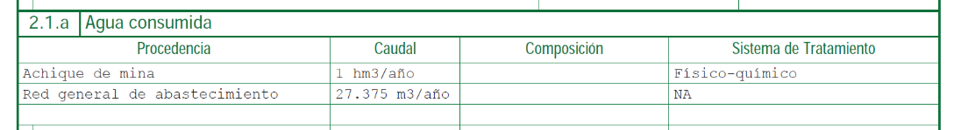

Hay que decir que, respecto a la extracción de aguas subterráneas, que se realiza de la Masa de Aguas Subterráneas MASb Gerena (ES050MSBT000054902) no se han tenido en cuenta los efectos acumulativos con la extracción de aguas de esa misma MASb por parte de la explotación de la Mina de Las Cruces.

NOVENA: CONSIDERACIÓN DE LA CORTA DE AZNALCÓLLAR COMO UNA INSTALACIÓN DE RESIDUOS DE CATEGORÍA A, Y POR TANTO CON NECESIDAD DE UN ANALISIS DE VULNERABILIDAD EN EL ESTUDIO DE IMPACTO AMBIENTAL, Y UN PLAN DE EMERGENCIA EXTERIOR OBLIGADO POR EL RD 975/2009, QUE NO SE HAN REALIZADO

Consideramos que la corta de Aznalcóllar debe de considerarse como una instalación de residuos de mineros en tanto la misma ya cumple esa función (acoge los residuos procedentes de las labores de limpieza de la rotura de Aznalcóllar) y, en cualquier caso, independientemente del proyecto de restauración previsto, servirá como balsa para depositar la mayoría de los residuos generado por la planta de flotación del mineral. En este sentido, instamos a la Administración a considerar esta corta como una instalación de residuos mineros de acuerdo con la definición establecida el artículo 3 (Plan de restauración: requisitos generales y contenidos) del Real Decreto 975/2009, de 12 de junio, sobre gestión de los residuos de las industrias extractivas y de protección y rehabilitación del espacio afectado por actividades mineras.

Consecuentemente, previo a la resolución del expediente, deberá realizarse un análisis de vulnerabilidad dentro del Estudio de Impacto Ambiental de acuerdo a los Artículo 5.3.c) y Artículo 35.1.d) de la Ley 21/2023, sobre el contenido del Estudio de Impacto Ambiental.

Artículo 35.1.d) de la Ley 21/2023, sobre el contenido del Estudio de Impacto Ambiental
35.1.d) Se incluirá un apartado específico que incluya la identificación, descripción, análisis y si procede, cuantificación de los efectos esperados sobre los factores enumerados en la letra c), derivados de la vulnerabilidad del proyecto ante riesgos de accidentes graves o de catástrofes, sobre el riesgo de que se produzcan dichos accidentes o catástrofes, y sobre los probables efectos adversos significativos sobre el medio ambiente, en caso de ocurrencia de los mismos, o bien informe justificativo sobre la no aplicación de este apartado al proyecto.
Para realizar los estudios mencionados en este apartado, el promotor incluirá la información relevante obtenida a través de las evaluaciones de riesgo realizadas de conformidad con las normas que sean de aplicación al proyecto.

ANEXO VI (Ley 21/2013)

Estudio de impacto ambiental, conceptos técnicos y especificaciones relativas a las obras, instalaciones o actividades comprendidas en los anexos I y II
7. Vulnerabilidad del proyecto.
Una descripción de los efectos adversos significativos del proyecto en el medio ambiente a consecuencia de la vulnerabilidad del proyecto ante el riesgo de accidentes graves y/o catástrofes relevantes, en relación con el proyecto en cuestión. Para este objetivo, podrá utilizarse la información relevante disponible y obtenida a través de las evaluaciones de riesgo realizadas de conformidad con otras normas, como la normativa relativa al control de los riesgos inherentes a los accidentes graves en los que intervengan sustancias peligrosas (SEVESO), así como la normativa que regula la seguridad nuclear de las instalaciones nucleares. En su caso, la descripción debe incluir las medidas previstas para prevenir y mitigar el efecto adverso significativo de tales acontecimientos en el medio ambiente, y detalles sobre la preparación y respuesta propuesta a tales emergencias.
Igualmente, el RD 975/2009 obliga a la formulación de Planes de Emergencia Exterior para las instalaciones de residuos mineros de categoría A.

DÉCIMA: CAPACIDAD DE LA BALSAS DE ALMACENAMIENTO EN CASO DE INCIDENCIA EN EL VERTIDO

En el Dictamen Ambiental emitido se establece:
Si mediante la monitorización establecida en el Plan de Vigilancia y Control se alcanzara el nivel de alerta (75% del valor de la NCA-MA establecida en el Real Decreto 817/2015 para cada uno de los parámetros, tanto en fase preoperacional como en fase operacional) se comunicará de inmediato a la Delegación Territorial de la Consejería de Agricultura, Pesca, Agua y Desarrollo Rural en Sevilla, interrumpiendo inmediatamente el vertido (utilizando para ello la/s balsa/s de almacenamiento disponible/s).
Mientras continúe esta situación no se reanudará el vertido y se informará puntualmente a la Delegación Territorial de la Consejería de Agricultura, Pesca, Agua y Desarrollo Rural de cuantas actuaciones se realicen en aras de subsanar la situación hasta la plena reparación de la misma.
No obstante, no se especifica las balsas que se utilizarían a tal fin ni la capacidad de las mismas. A modo de ejemplo, la balsa de regulación del caudal propuesta tiene una capacidad de almacenaje según se recoge en el proyecto de una de aproximadamente 2.875 m³. Esta instalación es totalmente insuficiente para la contención de un posible vertido que supere los límites de emisión permitidos en tanto, en condiciones operativas, según se refleja en el Dictamen, el caudal medio sería de 82 l/s (295,2 m3/hora), que llenarían la balsa en menos de 10h.
Asimismo, en el diagrama de flujo y bombeo de las aguas de proceso aportado por el promotor, la redirección de este posible vertido no se encuentra reflejado en ningún momento.
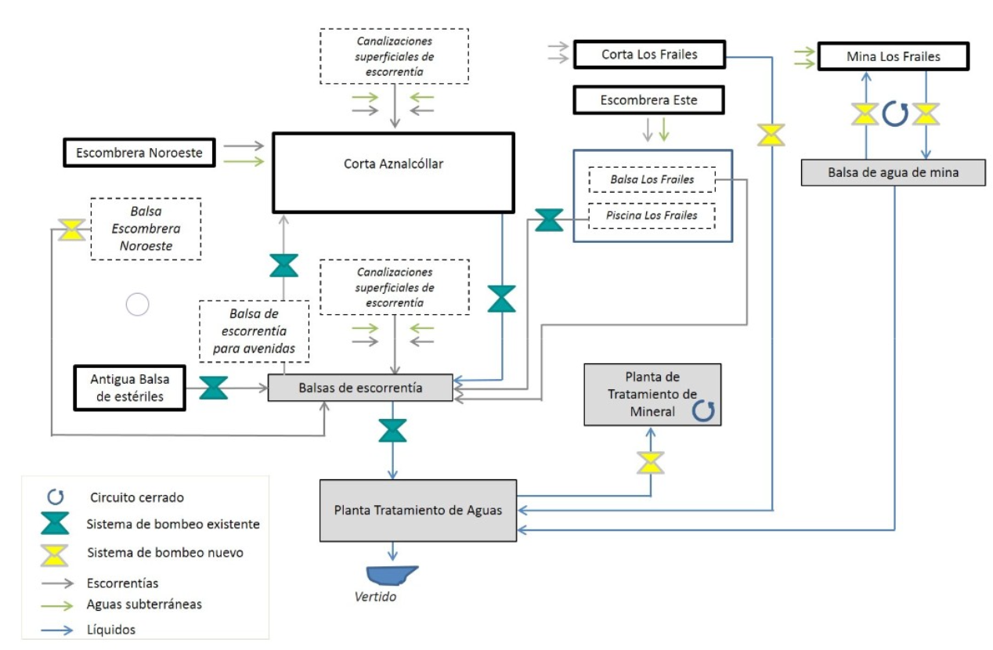
Figura 1. Diagrama de flujos de los efluentes del proceso productivo.

Desde esta organización se señala la necesidad de establecer de forma previa y como condición sine qua non un plan en el que se especifique la redirección de los efluentes de la planta de tratamiento en caso de no cumplir con los parámetros de vertido establecidos, las balsas donde será almacenada y la capacidad de las mismas, así como la obligatoriedad de la paralización de la actividad en caso de que no fuera posible el almacenamiento del efluente sin comprometer la seguridad, salud y afección sobre el medio ambiente.

ÚNDECIMA: NO SE CONTEMPLA EL ESCENARIO EN EL QUE EL CAUDAL DEL RÍO GUADALQUIVIR BAJE DE LOS 18,7M3/S
Se establece en el Dictamen:
No obstante, lo indicado anteriormente en cuanto a la descripción y funcionamiento de la PTA, y, considerando que se ha proyectado una balsa de regulación, con el fin de garantizar el cumplimiento de los objetivos de calidad en el medio receptor se impone la siguiente condición:
Cada jornada tiene cuatro situaciones de parada de caudal mareal asociadas a la pleamar y a la bajamar, con una duración aproximada de unos 90 minutos cada una, denominados estoas. En estos periodos, si el caudal en el río en el punto de vertido fuese inferior a 18,7 m³/s, no se podrá verter todo el caudal solicitado a la concentración máxima de contaminantes establecida en los valores límite de emisión. Cuando se den estas circunstancias se deberá almacenar el efluente de la depuradora para verterlo una vez el caudal supere los 18,7 m³/s.
No obstante, EN PRIMER LUGAR, no se especifica el método que se empleará para medir el caudal (en continuo) en del río en el punto de vertido y por tanto adaptarse al condicionamiento anterior. Es imposible poder cumplir esta condición si no existe un método para medir el caudal y, en todo caso, estos datos deberían estar medidos en continuo y se deberían hacer llegar de forma automática a la Autoridad competente al igual que los datos correspondientes al caudal de vertido.
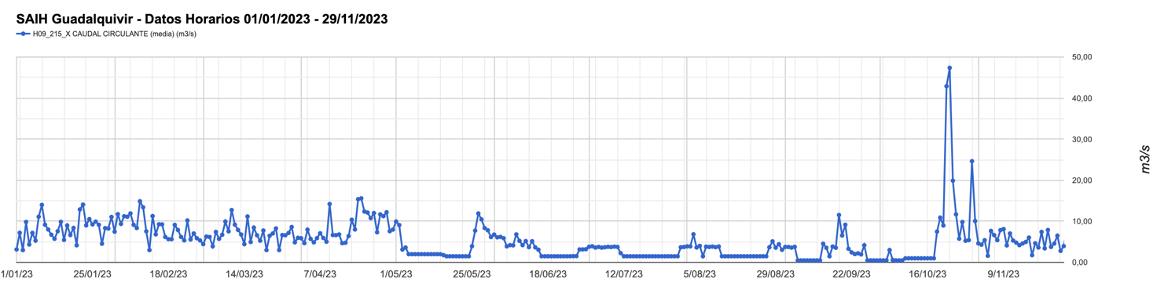
EN SEGUNDO LUGAR, no se ha tenido en cuenta los momentos en los que el desembalse desde la presa de Alcalá del Río no sea suficiente como para asegurar este caudal mínimo de vertido de 18,7m³/s. En este sentido, cabe señalar que en épocas de sequía extrema como en la que nos encontramos el caudal desembalsado por la presa de Alcalá del Río es menor a este, incluso incumpliendo los caudales ecológicos que marca la Confederación Hidrográfica del Guadalquivir, tal y como se muestran en las siguientes imágenes correspondientes al caudal circulante en la presa de Alcalá del Río.
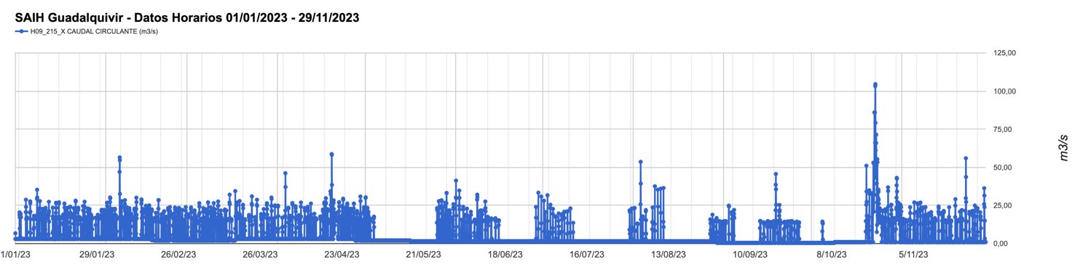
Figura 2. Promedio del caudal circulante [m3/s] (arriba) y caudal instantáneo circulante [m3/s] medidos en el periodo 01/01/2023-29/11/2023 en la estación de aforo de la Confederación Hidrográfica del Guadalquivir en la presa de Alcalá del Río.

ADEMÁS, no se ha evaluado el efecto que pudiese tener una reducción del caudal circulante en la presa de Alcalá como consecuencia de la consecución del Plan de Mejoras del Arrozal del Bajo Guadalquivir, recogido en la memoria y en el Plan de Actuaciones del vigente Plan Hidrológico de la demarcación hidrográfica del Guadalquivir (2022-2027).
Ni se ha tenido en cuenta circunstancias de especial sequía que supongan disminuciones drásticas del caudal del Estuario del Guadalquivir, o su utilización como abastecimiento de emergencia para la ciudad de Sevilla o poblaciones aledañas al Estuario.
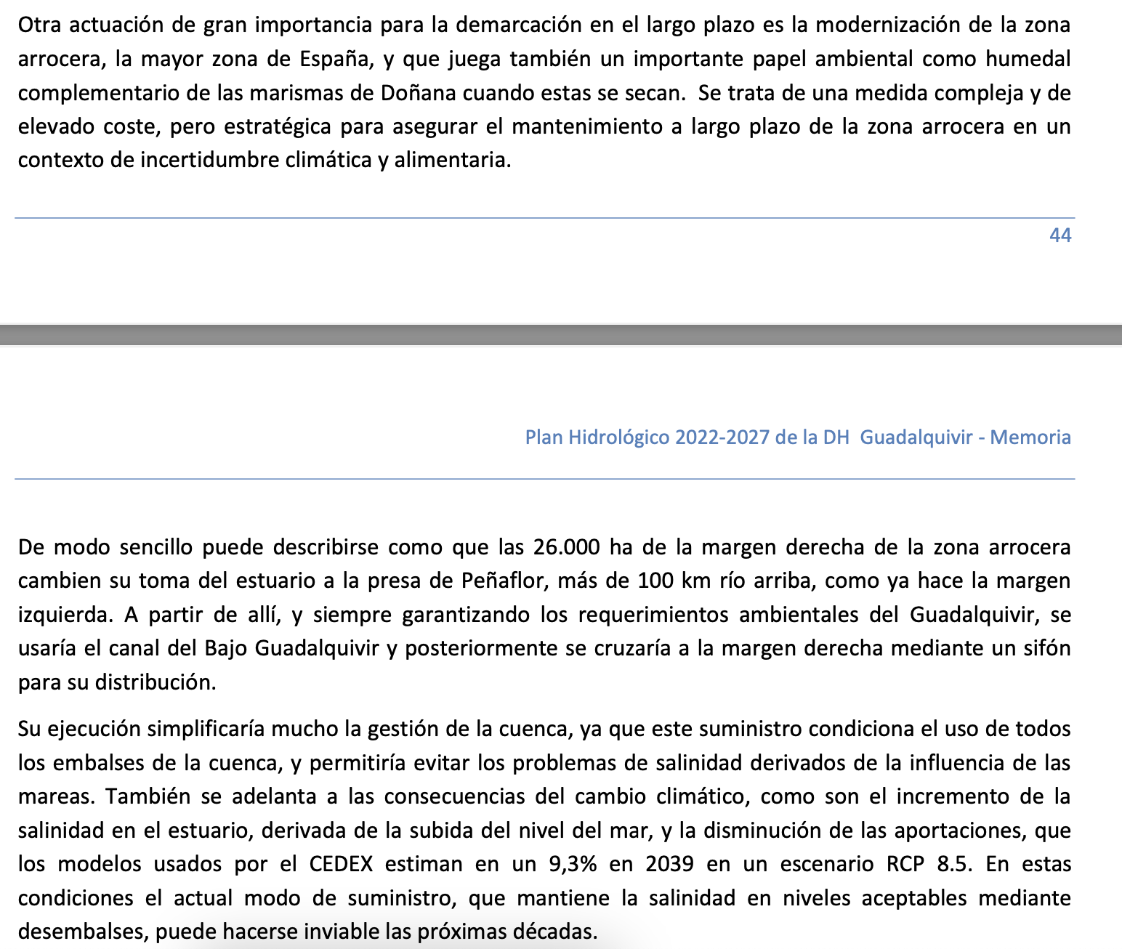
Figura 3. Fragmento del Plan Hidrológico de la demarcación hidrográfica del Guadalquivir (2022-2027).

Por todo lo anterior, esta organización considera imprescindible que no se conceda en ningún caso la AAU hasta que no se hayan tenido en cuenta los anteriores escenarios de disminución del caudal y medición del caudal en continuo en el punto de vertido.
Y por supuesto estos nuevos estudios y situaciones deberán tener sus correspondientes periodos de información y participación pública para la ciudadanía.

DUODÉCIMA: INCUMPLIMIENTO DE LAS MISIONES RAMSAR-UNESCO-UICN

Desde hace años la Organización de las Naciones Unidas para la Educación, la Ciencia y la Cultura (UNESCO), la Unión Internacional para la Conservación de la Naturaleza (UICN) y el personal del Convenio Ramsar vienen realizando el seguimiento in-situ del Espacio Natural de Doñana (END). En el contexto de estas misiones de observación los distintos organismos han manifestado su preocupación en torno al desarrollo de proyectos mineros en la zona de influencia del END y, específicamente en torno a un posible proyecto de explotación en Aznalcóllar.
Así, en la Misión Ramsar de Asesoramiento N°70 al Humedal de Importancia Internacional Doñana Andalucía, España 20-22 de enero de 2011se recomendaba:

Recomendación 4. La misión recuerda el accidente minero de Aznalcóllar de 1998 y el desarrollo subsecuente de políticas relativas a la minería y las áreas protegidas, especialmente aquellas de alto valor como las inscritas en la Lista del Patrimonio Mundial y la Lista de Ramsar. Recuerda también la Decisión del Comité del Patrimonio Mundial, en su 22ª sesión (Kioto, Japón, 1998), en la que se afirma que se alienta al Estado Parte a tener en cuenta la Declaración de la Comisión Mundial sobre Áreas Protegidas de la UICN sobre actividades mineras y áreas protegidas, a la cual pasó revista el Comité. La misión llegó a la conclusión de que se debe disuadir cualquier actividad minera con impactos potenciales sobre el sitio del Patrimonio Mundial y Sitio Ramsar y sobre el río Guadalquivir o sus tributarios. La misión recomienda que el Comité del Patrimonio Mundial y la Conferencia de las Partes en Ramsar consideren recomendar que el Estado Parte siga las políticas de mejores prácticas y que confirme que no se están considerando proyectos de explotación minera con impactos potenciales sobre el sitio del Patrimonio Mundial y Sitio Ramsar.

Asimismo, en la Ramsar Advisory Mission N°95 Doñana, Spain (2020), el organismo detalla específicamente en cuanto al proyecto de Minera Los Frailes:

Recomendación 8. Tomando nota de que la misión no recibió ninguna información adicional sobre la situación de la posible reapertura de la mina de Aznalcóllar, recuerda la Decisión del Comité de 2019: "Recordando además la necesidad de actuar con gran cautela en lo que respecta a la reapertura de la antigua mina de Aznalcóllar, insta al Estado Parte a que garantice que los planes sistemáticos de prevención de riesgos y de actuación en caso de emergencia tengan en cuenta la propiedad y a que presente estos análisis para su examen por la UICN, tan pronto como estén disponibles y antes de que se adopte una decisión sobre la reapertura de la mina".

Cabe señalar que recientemente la Junta de Andalucía junto con el Ministerio de Transición Ecológica y Reto Demográfico han suscrito el PROTOCOLO GENERAL DE ACTUACIÓN ENTRE LA JUNTA DE ANDALUCÍA Y EL MINISTERIO PARA LA TRANSICIÓN ECOLÓGICA Y EL RETO DEMOGRÁFICO, RELATIVO A LA REALIZACIÓN, SEGUIMIENTO Y EVALUACIÓN DE LAS INICIATIVAS Y ACTUACIONES PARA EL DESARROLLO SOCIOECONÓMICO SOSTENIBLE DEL ÁREA DE INFLUENCIA DEL ESPACIO NATURAL DOÑANA en el que se hace referencia expresa a estas misiones de los organismos y se especifica:

Consideración de las recomendaciones presentadas en las Misiones de Asesoramiento Ramsar (en especial las MRAs nº 70 y 95) para la conservación del Humedal de Importancia Internacional de Doñana. Atención a las recomendaciones y resoluciones de UNESCO (Comité de Patrimonio Mundial, septiembre 2023) para proteger este humedal Patrimonio de la Humanidad.

Finalmente, en su último informe fechado en septiembre de 2023 (Decisión 45 COM 7B.97 Doñana National Park (Spain) (N 685bis)), la UNESCO señalaba:

Recordando la necesidad de actuar con gran cautela en relación con la reapertura de la antigua mina de Aznalcóllar, insta además al Estado Parte a que garantice que los planes sistemáticos de preparación ante los riesgos y de actuación en caso de emergencia tengan en cuenta las necesidades de protección y gestión del bien, y a que presente estos documentos en uno de los idiomas de trabajo del Comité (inglés o francés) al Centro del Patrimonio Mundial para su examen por la UICN, tan pronto como estén disponibles y antes de que se adopten decisiones definitivas o irreversibles en relación con la reapertura de la mina.

Parece que sin tener en cuenta todo lo anterior, en el apartado 8. ACTUACIONES Y MEDIDAS EN CASO DE EMERGENCIA del apartado III.5.2 Condicionado de vertido (p. 67) [ANEXO III. Límites y condiciones técnicas] del Dictamen Ambiental se señala:

Al objeto de agilizar las actuaciones anteriores en situaciones de emergencia, en el PLAZO de SEIS MESES deberá presentar un protocolo de actuación que contemple los casos previstos anteriormente y las actuaciones a llevar a cabo en cada uno de ellos.

Esta declaración va totalmente en contra de las recomendaciones de todos los organismos internacionales. Por lo tanto, pedimos que se paralice cualquier resolución en cuanto a este expediente de AAU hasta no haber recibido por parte del promotor el protocolo de actuación frente a emergencias e incidencias en el vertido y recibir el visto bueno por parte de las organizaciones anteriormente citadas (UICN, UNESCO, Convenio RAMSAR).

DECIMO TERCERA: INCLUSIÓN DEL MUNICIPIO DE SEVILLA ENTRE LOS AFECTADOS POR EL VERTIDO DE LA PTA.

Durante la tramitación del expediente AAU/SE/139/18/N no se han realizado las consultas pertinentes al Ayuntamiento de Sevilla como municipio afectado por el vertido de la planta de tratamiento de aguas en el río Guadalquivir. Este vertido, tal y como se señala en Dictamen Ambiental y en la documentación presentada por la promotora se encuentra en “el río Guadalquivir y, más concretamente, su cauce a su paso por la ciudad de Sevilla” a 14m del margen del mismo. Además, cabe señalar que en todo caso no puede cuestionarse el efecto del vertido en el municipio de Sevilla ya que la propia promotora reconoce en sus simulaciones que la dilución de los elementos del vertido en las aguas del río se produce a centenares de metros del punto de vertido.
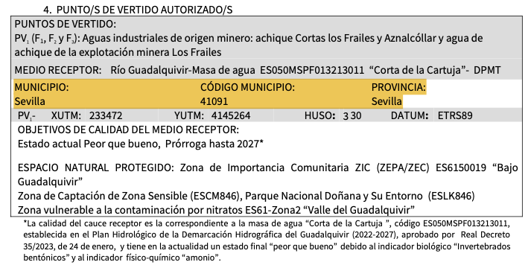
Figura 4. Localización del punto de vertido recogido en el Dictamen Ambiental (p. 68/229).
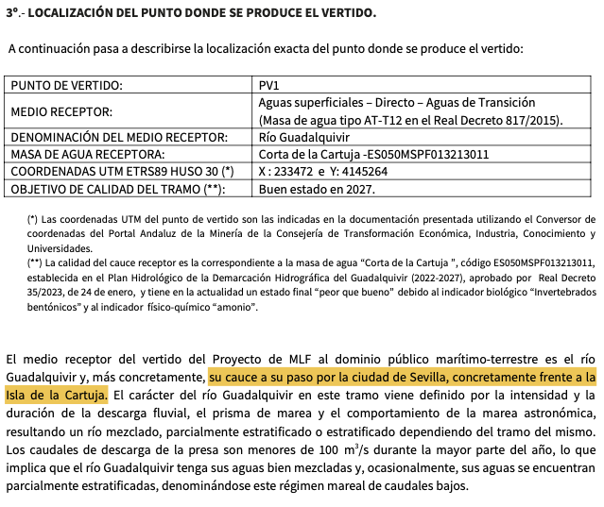
Figura 5. Localización del punto de vertido recogido en el Dictamen Ambiental (p. 214/229).
Consecuentemente se ha producido un rotundo incumplimiento del artículo 20 del Decreto 356/2010, de 3 de agosto, por el que se regula la autorización ambiental unificada, se establece el régimen de organización y funcionamiento del registro de autorizaciones de actuaciones sometidas a los instrumentos de prevención y control ambiental, de las actividades potencialmente contaminadoras de la atmósfera y de las instalaciones que emiten compuestos orgánicos volátiles, y se modifica el contenido del Anexo I de la Ley 7/2007, de 9 de julio, de Gestión Integrada de la Calidad Ambiental donde se establece:
Artículo 20. Consulta.
1. Simultáneamente al trámite de información pública, el órgano ambiental competente remitirá el proyecto y la documentación preceptiva que le acompañe, entre la que estará, en todo caso, el estudio de impacto ambiental, para su conocimiento y máxima difusión a los Ayuntamientos de los municipios afectados y, en su caso, al órgano sustantivo en orden a la emisión del informe referido en el artículo 31.4 de la Ley 7/2007, de 9 de julio. Asimismo, recabará de los distintos organismos e instituciones, los informes que tengan carácter preceptivo de acuerdo con la normativa aplicable, así como aquellos otros que se consideren necesarios. Dichos informes habrán de ser remitidos en un plazo máximo de treinta días desde la recepción de la documentación por los consultados, transcurrido el cual se continuará con el procedimiento, sin perjuicio de que puedan ser tenidos en cuenta en caso de que sean emitidos con posterioridad.

Nos reiteramos pues en la obligación de realizar este trámite de forma inmediata y, en cualquier caso, de forma previa a cualquier resolución del presente expediente de AAU. Sin perjuicio de lo anterior, tendría que llevarse a cabo en caso de que fuera necesario el preceptivo informe de compatibilidad urbanística por parte del Ayuntamiento de Sevilla de acuerdo con el artículo 31.2b de la Ley 7/2007, de 9 de julio de Gestión Integrada de la Calidad Ambiental.
Además, de acuerdo con el Ley 21/2013, de 9 de diciembre, de evaluación ambiental en su artículo 9 (3), se deberían realizar las consultas además de los municipios afectados a los colindantes.
Esto obligaría en todo caso a realizar la consulta en los municipios de Sevilla, Camas, La Rinconada, La Algaba y Alcalá del Río, cuyos términos se verán afectados en función de la dirección de la corriente por la influencia mareal.
Y por supuesto en todos los municipios aguas abajo del vertido hasta la desembocadura en Sanlúcar de Barrameda.
Artículo 9. Obligaciones generales.
3. Con el fin de garantizar la participación efectiva, los trámites de información pública, y de consulta a las Administraciones Públicas afectadas y a las personas interesadas regulados en esta ley, se efectuarán por vía electrónica y mediante anuncios públicos u otros medios apropiados que garanticen la máxima difusión a la ciudadanía dentro de los municipios afectados y los colindantes

DÉCIMO CUARTA: LA NECESIDAD DE FIJAR LA GARANTÍA FINANCIERA ESTABLECIDA EN LA LEY DE RESPONSABILIDAD MEDIOAMBIENTAL, AÑADIDA A LA GARANTÍA DE RESTAURACIÓN QUE SE ESTABLEZCAN EN EL RD 975/2009
No hace falta recordar aquí la nula responsabilidad ambiental que se derivó de la Catástrofe Anunciada de la Mina de Aznalcóllar de 1998. Boliden no pago nada, absolutamente nada.

Por ello es más necesario más que nunca que se adopten todas las medidas preventivas legalmente establecidas para que, en caso de cualquier nueva afección medioambiental, haya garantía financieras suficientes para poder combatir esas afecciones medioambientales.

Y para ello está lo previsto en el artículo 24 de la Ley 26/2007, de 23 de octubre, de Responsabilidad Medioambiental y 33 y concordantes del Real Decreto 2090/2008, de 22 de diciembre, por el que se aprueba el Reglamento de desarrollo parcial, es una actividad obligada a la constitución de la garantía financiera “que les permita hacer frente a la responsabilidad medioambiental inherente a la actividad que pretenda desarrollar”.

Y esta garantía financiera ya es exigible actualmente y añadida a las garantías establecidas en el RD 975/2009 para la rehabilitación del espacio natural afectado por la explotación, preparación, concentración y beneficio de recursos minerales.

DECIMO QUINTA: REITERACIÓN SOBRE EL TRATAMIENTO DE LOS PASIVOS AMBIENTALES

La minera presenta el proyecto como un proyecto de restauración ambiental con aprovechamiento de mineral para dar cobertura económica a toda la operación planteada. Por tanto, la propia empresa coloca como prioritaria la actuación de restauración ambiental del complejo minero y la eliminación o minimización de los pasivos ambientales. De estos pasivos ambientales que se pretenden solventar como prioridad en el proyecto se olvidan algunos que son clave en la resolución definitiva de la situación actual del complejo minero como continuo generador de problemas de vertido directos y difusos a la cuenca del Guadiamar y que si no son atendidos se estaría falseando la actuación en el sentido que los mismos promotores justifican.
Otro pasivo ambiental que no se menciona en ningún momento es el sistema embalse, contraembalse, cauce del Agrio. Recuperar la funcionalidad del Agrio en todo el recinto minero debe ser prioritario. Actualmente el contraembalse del Agrio está en contacto directo con las escombreras noroeste de la mina y venimos sufriendo episodios periódicos de mortandad de peces cada vez que se dan precipitaciones cuantiosas que provocan que los lixiviados de las escombreras acaben en el contraembalse, acidificando el agua y provocando las mortandades masivas, con la consecuente contaminación aguas abajo de los ecosistemas acuáticos del Agrio-Guadiamar- Marismas de Doñana.
Sólo la eliminación de todas las escombreras en contacto con la masa de agua permitiría evitar tales episodios. La ubicación de estos residuos podría ser la propia
corta con lo que se tendría que asegurar la eliminación y depuración del agua ácida. A su vez, los volúmenes de corta disponible serían menores, pero se podrían seguir usando previo sellado de toda la corta con los materiales impermeabilizantes que garanticen su estanqueidad.
En relación con lo anterior, la corta de Aznalcóllar es el comodín que se emplea en el proyecto para garantizar cualquier contingencia, tanto en residuos producidos como en el balance hidrológico, pero esta función no tiene todas las garantías exigibles ya que no hay constancia de estanqueidad en todo el recinto de la corta y por tanto cualquier depósito puede llegar por las fracturaciones del terreno a los acuíferos aluviales y a la masa de aguas subterránea Gerena provocando su contaminación sine die. Imprescindible resulta por tanto el sellado de la corta desde la cota cero hasta la coronación, previa a la autorización de depósito alguno.
Entendemos que este proyecto de restauración, para que nos diera ciertas garantías, debía ser una iniciativa pública en la que se justificara la necesidad de la extracción de mineral para garantizar su
viabilidad económica. El hecho de que se opte por una iniciativa privada en la que la que prima la cuenta de resultados, la operación de restauración quedará como mero marketing de venta del proyecto para asegurar su colocación y que una vez iniciada la explotación donde se decía que iba a ser prioritario podría de dejar de serlo en función de la relación costes/beneficios. Como no parece que la administración vaya a asumir su responsabilidad como promotora de un proyecto de
restauración definitivo del recinto minero, habrá al menos que garantizar que se cumple lo proyectado más el condicionado en que esperemos incluyan nuestras aportaciones. Sólo un sistema de fianzas adecuado a las magnitudes del proyecto podría garantizar la ejecución del mismo con algo menos de riesgo.

DECIMO SEXTA: REITERACIÓN SOBRE EL TRATAMIENTO DE LAS ESCOMBRERAS DE RESIDUOS INDUSTRIALES

La mina de Aznalcóllar fue receptora de residuos industriales no mineros durante buena parte de la década de los 90 procedentes de los polos químicos de Huelva y Bahía de Algeciras, residuos que fueron depositados en las escombreras y que se caracterizaron y localizaron en buena parte. Sólo la
retirada de estos residuos para su inertización y depósito seguro sería compatible con la declaración de que el proyecto se basa en la restauración.

Para estas escombreras de residuos industriales procede que se impongan condiciones como las que se impusieron en la condición 56 de la AAU del Proyecto Riotinto, en relación a la denominada Escombrera Ilmenita-piritas, es decir, el promotor deberá iniciar el procedimiento de clausura y mantenimiento pos clausura del vertedero, conforme a lo previsto en la normativa en materia de residuos y en el Real Decreto 1481/2001, de 27 de diciembre, por el que se regula la eliminación de residuos mediante deposito en vertedero.

La Junta de Andalucía dispone de información detallada sobre esas escombreras con residuos industriales, por lo que no es de recibo la respuesta recibida basada exclusivamente en una consulta a la empresa promotora.

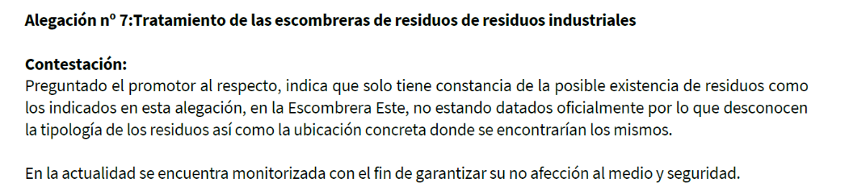

La respuesta dada en el Dictamen Ambiental a esta alegación anteriormente formulada indica que resulta imprescindible una caracterización de esos residuos detectados en la Escombrera Este, y que en base a esa caracterización se establezcan en la AAU las correspondientes medidas de vigilancia y control provisional, y la obligación de la retirada definitiva a vertedero autorizado, en aras al cumplimiento de la empresa promotora de gestión de TODOS LOS PASIVOS AMBIENTALES.

DECIMO SÉPTIMA: PERIODICIDAD EN LA MEDICIÓN DE LOS PARÁMETROS DEL VERTIDO AL ESTUARIO DEL GUADALQUIVIR

Desde esta organización se insta a la Administración a modificar la periodicidad de muestreo recogido en el apartado 1.6.1.- PLAN DE VIGILANCIA Y CONTROL DE LAS NORMAS DE EMISIÓN respecto de los siguientes elementos: Aluminio total, Amonio, Arsénico total, Boro total, Cadmio Total, Cobre total, COT, Cromo total, DQO, Fluoruros, Hierro, Manganeso total, Mercurio total, Níquel total, Nitrato, Nitrógeno Total, Plomo total, Selenio total, Sólidos en suspensión, Sulfitos, Sulfuros, Zinc total, Aceites y grasas, Fósforo total, Hidrocarburos totales y Nitritos. Esto se ampara bajo los principios de mejores técnicas disponibles y seguridad de una posible afección del vertido al río Guadalquivir. De cualquier otra manera consideramos que sería muy complejo detectar lo antes posible un vertido fuera de los parámetros establecidos y se pondría en riesgo tanto el río Guadalquivir como su entorno.

Por todo lo anterior, SOLICITO a esta Delegación Territorial competente en el expediente del proyecto de explotación de recursos de la sección C) número 7976, “Zona Aznalcóllar” e instalaciones auxiliares, sita en los términos municipales de Aznalcóllar, Sanlúcar La Mayor, Valencina, Olivares, Salteras y Santiponce, cuyo promotor es la entidad Minera Los Frailes, S.L. y en el expediente previo de AAU/SE/139/2018/N que debe formar parte inherente del anterior expediente minero, que admita las presentes ALEGACIONES, las incluya en el expediente de su razón, y en su virtud:

- Que se retrotraiga el procedimiento para dar cumplimento a las obligaciones de participación e información pública establecidas en el artículo 9.4 de la 21/2013 para el procedimiento de Evaluación de Impacto Ambiental insertado en el expediente AAU/SE/139/2018/N y en la legislación minera para el expediente del referido Proyecto de Explotación, para los seis Ayuntamientos de los municipios afectados por el Proyecto, AZNALCÓLLAR, OLIVARES, SANLÚCAR LA MAYOR, SANTIPONCE, SALTERAS Y VALENCINA DE LA CONCEPCIÓN, y asimismo para el municipio de Sevilla y aquellos afectados directamente por ser colindantes del Estuario del Guadalquivir, desde Alcalá del Río hasta Sanlúcar de Barrameda.

- Que se retrotraiga el procedimiento para realizar un nuevo periodo de participación e información pública sobre las modificaciones sustanciales y nuevas documentaciones sobre el volumen anual, límites de emisión y selección de alternativas relativas al vertido al Estuario del Guadalquivir, que se han detallado en la alegación SÉPTIMA, posteriores al último trámite de información y participación pública.

- Que con carácter previo a los obligados trámites de información y participación pública indicados en los anteriores puntos 1 y 2, se realicen, al menos, los siguientes actos de instrucción del artículo 75 de la Ley 39/2015, de 1 de octubre, del Procedimiento Administrativo Común de las Administraciones Públicas, necesarios para la determinación, conocimiento y comprobación de los hechos en virtud de los cuales deba pronunciarse la resolución final de este procedimiento de AAU y autorización sustantiva del Proyecto de Explotación y Concesión Directa, y cuyos resultados se deben incorporar a esos nuevos trámites.

Desde esta organización se solicita que esta Delegación Territorial solicite a las siguientes instituciones y centros de investigación que se pronuncien en relación a determinados aspectos del Proyecto objeto del expediente.

Propuesta de informes/acto de instrucción:

Organismo | Objeto
Centro de Estudios y Experimentación de Obras Públicas (CEDEX) | Informe del Proyecto sobre la estabilidad de la Corta de Aznalcóllar frente a riesgo de derrumbe de taludes, en fase preoperacional, operacional y de abandono final.
Estación Biológica de Doñana | Informe de la posible afección del vertido sobre el medio natural del Estuario del Guadalquivir y de la posible afección en el entorno del Parque Nacional.
Comisión de Aguas del Consejo de Participación de Doñana | Informe de la posible afección del Proyecto y en particular vertido al Estuario del Guadalquivir, en el marco de la Ley 91/1978, de 28 de diciembre, del Parque Nacional de Doñana y la Ley 8/1999, de 27 de octubre, del Espacio Natural de Doñana
UNESCO/IUCN/Ramsar | Pronunciamiento específico sobre la afección del Proyecto al Espacio Natural de Doñana, y en particular el vertido al Estuario del Guadalquivir, en el marco de la Misiones RAMSAR nº 70 y nº 95.
Grupos de investigación Dinámica de Flujos Ambientales y Dinámica Fluvial e Hidrología del Instituto Interuniversitario de Investigación del Sistema Tierra en Andalucía (IISTA) | Informe sobre los parámetros, la dilución y la difusión de los contaminantes del vertido sobre el Estuario del Guadalquivir.
Grupo de investigación Freshwater Ecology, Hydrology and Management (FEHM-Lab) formado por investigadores del Departamento de Biología Evolutiva, Ecología y Ciencias Ambientales de la Universidad de Barcelona y del Instituto de Diagnóstico Ambiental y Estudios del Agua (CSIC). | Informe sobre el impacto ecológico futuro del vertido del Proyecto en el marco de los objetivos de conservación de la Zona de Especial Conservación Bajo Guadalquivir (ES6150019), así como su impacto futuro en la biodiversidad y en particular en las poblaciones de peces y mariscos.
Agencia Española de Seguridad Alimentaria y Nutrición | Informe sobre el impacto en la seguridad alimentaria del vertido con metales pesados del Proyecto, en relación a las producciones agrícolas y piscícolas del Estuario del Guadalquivir.

- Que se tenga por parte interesada y personada a esta organización en el expediente del proyecto de explotación de recursos de la sección C) número 7976, “Zona Aznalcóllar” e instalaciones auxiliares, sita en los términos municipales de Aznalcóllar, Sanlúcar La Mayor , Valencina, Olivares, Salteras y Santiponce, cuyo promotor es la entidad Minera Los Frailes, S.L, y en el previo expediente AAU, y que en consecuencia se nos dé traslado y notificación de todos los trámites que se sucedan, incluyendo los insoslayables trámites de audiencia previstos en el artículo 82 de la Ley 39/2015, previos a las resoluciones que se produzcan.

Fdo.: ASOCIACION EN DEFENSA DEL TERRITORIO DEL ALJARAFE (ADTA)

